Week-end dans LE CAROUX
Les 19, 20 et 21 mai 2018

LE CAROUX...... c'est trop beau pour ne pas y revenir !
Ce massif graniteux, culminant à 1000 m, est le domaine des amoureux de la randonnée et de l'escalade.
Nous sommes hébergés au gîte communal de DOUCH et partageons notre dortoir avec de sympathiques escaladeurs bretons.

1er jour : En route vers Douch, nous démarrons la rando du col de l'Ourtigas, par une belle descente vers les ruines de Caissenols. En vue du Portail de Roquandouire, nous remontons vers le Plo des Brus avant de rejoindre les voitures, avec des points de vue remarquables sur la montagne de Rosis et les surplombs de langues rocheuses. C'est un sentier étincelant d'argent, mais ce ne sont que des paillettes de mica.

2ème jour : Départ avec un beau ciel bleu jusqu'à la table d'orientation avec une belle vue sur la vallée de l'Orb et les villages de Mons, Saint-Martin et Olargue. Tout autour de nous, les montagnes de granit. On aperçoit, au loin dans la brume, le Pic Saint-Loup, le Mont Saint-Clair, l'étang de Thau et le mont Aigoual.
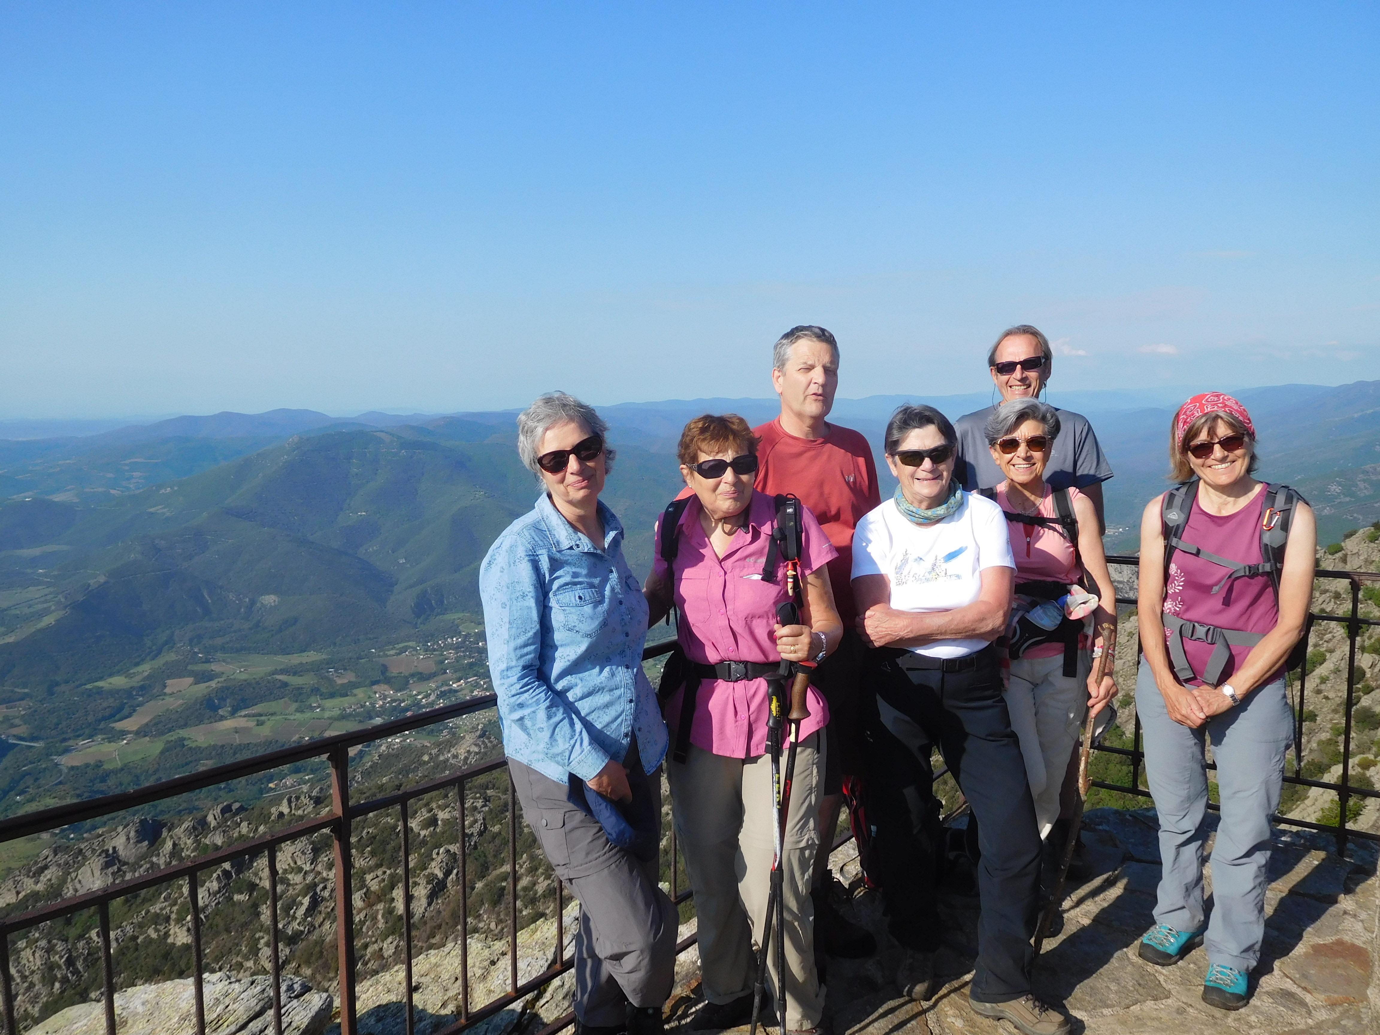
Puis c'est la descente par le sentier des gardes pour ensuite bifurquer sur la gauche sur la piste des biterrois balisée en bleue ou de cairns. C'est un sentier très rocailleux qui zigzague dans une forêt de petits chênes verts
Mais voilà que l'orage arrive, suivi du tonnerre et d'une grosse pluie. Il ne manquait que la grêle ! Mais nous ne pouvons que continuer parmi les rochers. Prudents nous avançons avec précaution sans penser à boire ni à manger. Simone et Hervé sont soulagés en arrivant sur le plateau, et bien que la pluie se calme un peu, nous traçons pour arriver trempés au refuge vers les 15 h. Six heures de marche non stop avec 800 m de dénivelé.... un bon entraînement dont on se souviendra !

3ème jour : Compte tenu d'une météo incertaine, Simone et Hervé nous conduisent vers le plateau essentiellement formé de landes avec bruyères et genêts.
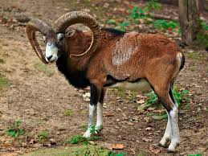
Premier arrêt au Roc du Caroux puis au refuge de Font Salesse; Après le passage par la passerelle en bois de la tourbière de la lande, nous montons au sommet au du Carroux (la Tour 1091 m).
A trois reprises nous avons pu apercevoir des mouflons dont une harde constituée de toute une famille.
Nous traversons une magnifique forêt de hêtres dont les fruits comestibles servent de nourriture à de nombreux animaux. Les chênes verts, les érables de Montpellier et surtout les châtaigniers sont très présents dans la forêt.
Un grand merci à Hervé, Michèle et Simone qui nous ont fait découvrir pour certains, et redécouvrir pour d'autres, ce massif montagneux, bien connu des randonneurs et montagnards.
Mais on se promet de revenir, aller au hameau d'HERIC avec ses maisons bâties en pierre et ses gorges profondes, un "Site classé" exceptionnel d'une renommée touristique.
Rose-Marie

